I.S.I.S. “GIOSUE’ CARDUCCI – DANTE ALIGHIERI”
Liceo delle Scienze Umane; delle Scienze Umane opzione Economico Sociale;.
34133 TRIESTE - Via Giustiniano, 3
SIMULAZIONE SECONDA PROVA - TRACCIA DI DIRITTO ED ECONOMIA

RETE LES FVG

TIPOLOGIA “B” Studio di Caso
Il candidato legga il testo di base, i documenti allegati e risponda ai quattro quesiti proposti.

TESTO BASE
Lo Stato democratico deve garantire la certezza del diritto, deve assicurare che vengano rispettate le leggi e che le controversie sulla loro interpretazione siano risolte in base al diritto vigente.
L’esistenza delle norme giuridiche non ne garantisce il rispetto e quindi si rende necessaria un’autorità imparziale che stabilisca se un determinato comportamento sia conforme o meno alla legge e applicare le sanzioni nei casi di violazione delle norme.
La durata dei processi civili in Italia è un fenomeno che sembra in aumento e in questa situazione è evidente che non solo la giustizia in sé soffre di legittimità ma anche i cittadini non riescono a trovare soddisfazione allo loro richieste e che ad avvantaggiarsi di queste situazioni sono coloro che le leggi non le rispettano.
Ma è anche chiaro che gli effetti collaterali di un sistema giudiziario che non funziona li osserviamo sia nell’economia, quando le aziende che intraprendono le cause civili difficilmente riusciranno ad ottenere giustizia, sia quando i cittadini intraprendono contro lo Stato quelle cause che sono obbligatorie in caso di eccessiva durata dei processi e per l’eventuale ingiusta detenzione.
Non c'è crescita duratura, sostenibile e credibile senza mettere la giustizia tra le priorità, tra i destinatari di attenzioni e investimenti. Non c'è crescita, non c'è fiducia, non c'è competitività per cittadini e imprese senza una affidabile giustizia civile che sia capace, in tempi più ragionevoli, di tutelare i diritti e rendere effettivi i doveri.
Non possiamo credibilmente pensare di attrarre investimenti stranieri, né di incentivare o "trattenere" quelli nazionali con una macchina giudiziaria spesso incapace di garantire una risposta di giustizia.
Non si tratta assolutamente di ridurre garanzie, né di rinnegare la nostra tradizione giuridica per mutuare acriticamente sistemi limitrofi; si tratta di mettere a fuoco, con più coraggio e convinzione, anomalie e distorsioni di un sistema che, così come è, non è spesso in grado di assolvere alla sua funzione costituzionale per il diritto civile.
Nel mondo dell'economia il "sistema giustizia" è fondamentale luogo di soluzione di controversie, nel quale lo Stato assicura alla pubblica amministrazione, ai cittadini e alle imprese, una risposta tempestiva alle loro domande. L'effettività degli accordi contrattuali e la durata dei procedimenti sono, infatti, fattori che incidono profondamente su tutte le scelte: una giustizia civile più efficiente assicura più certezza al rendimento degli investimenti, riduce i costi di transazione e di recupero dei crediti.

QUESITI
- Descrivi le problematiche connesse alle lungaggini del sistema giudiziario, le cause che le determinano e quali conseguenze possono comportare.
- Qual è l’impatto sul sistema economico di un sistema giudiziario inefficiente?
- Quali sono le attribuzioni del Presidente della Repubblica nell’ambito del potere giudiziario?
- Quali sono gli organi della giurisdizione ordinaria?

Documento 1
“La giustizia ha bisogno di un profondo e organico processo innovatore, inserito in una più complessiva visione strategica proiettata nel futuro, poiché il sistema giudiziario è un meccanismo teso ad equilibrare le controversie, ristabilendo l'imperio della legge. Un meccanismo affidato, perciò, ad un organo indipendente e imparziale, che garantisce le regole della civile convivenza e la stessa credibilità delle istituzioni democratiche. Questi valori vengono posti in dubbio in presenza di ingiustificate lungaggini o di casi di scarsa professionalità, sia in campo civile che penale. L'efficace e rapido funzionamento del sistema giudiziario è inoltre indispensabile per dare quelle certezze e garanzie di cui ha bisogno l'attività imprenditoriale per il recupero di competitività della nostra economia, cui è associato il tema, oggi particolarmente dolente, dell'occupazione. Non spetta al Capo dello Stato suggerire o valutare disegni di riforma della giustizia, la cui definizione è prerogativa del Parlamento nella dialettica tra maggioranza e opposizione, con l'apporto di qualificati apporti esterni a fini di ampia condivisione. Tuttavia è indubbio che ciò cui occorre mirare è un recupero di funzionalità, efficienza e trasparenza del sistema.
(Dal Discorso del Presidente della Repubblica Giorgio Napolitano in occasione dell’Assemblea Plenaria del Consiglio Superiore della Magistratura del 22 dicembre 2014)

Documento 2
“La giustizia non è la legge .L’affermazione che un dato ordinamento sociale ha il carattere del diritto non implica il giudizio morale che quell’ordinamento sia buono e giusto; diritto e giustizia sono due concetti diversi.”
(H. Kelsen)

Documento 3
L'eccessiva durata dei processi civili provoca un grave deficit di tutela dei diritti patrimoniali, influenzando significativamente il sistema economico italiano e la capacità del Paese di attirare investimenti. Le inefficienze del sistema giustizia e l'incertezza del diritto, infatti, ostacolano l'accesso al credito bancario e condizionano i comportamenti delle aziende che operano in Italia, le cui scelte sono indirizzate dalla necessità di scongiurare il giudizio. Ne risulta minata la regolarità delle transazioni, aumentano i costi a fronte di maggiori garanzie di adempimento e della previsione di clausole arbitrali, si altera la composizione e la fisionomia stessa delle aggregazioni aziendali. Al contempo, in un paese in cui sono necessari in media 1.250 giorni per il recupero di un credito di natura commerciale, il capitale privato internazionale è totalmente disincentivato ad investire. Ne consegue una consistente perdita di produttività e competitività del sistema Paese¹.Nel nostro paese, la durata media dei processi civili ammonta a circa tre anni; in ragione di questo record negativo, l'Italia è collocata al 157° posto su 183 nazioni nella graduatoria annuale della Banca Mondiale e rappresenta, al contempo, il fanalino di coda dei paesi dell'OCSE.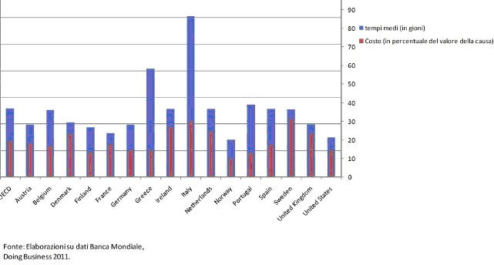

Documento 4

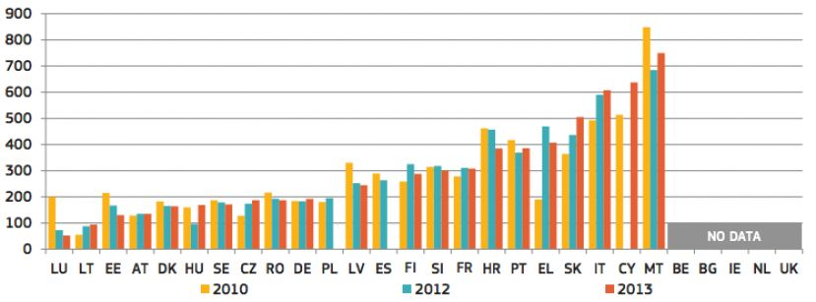

Documento 5
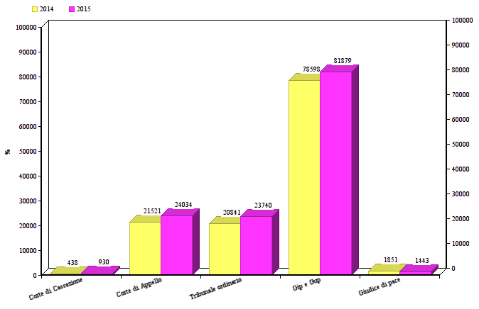

Durata della prova : 6 ore
Sussidi consentiti: Dizionario della lingua italiana, Costituzione Italiana, Codice
Civile e leggi complementari, non commentati.

